多线程与IO多路复用

IO密集型任务
指频繁进行IO操作，CPU操作与之相比消耗可以忽略不计。常见于频繁读写内存、硬盘、数据库，网络传输等，常见的web应用多为此类型。
IO密集型任务适合线程数等于IO任务数，其切换线程的开销与阻塞造成的损失相比可以接受。

CPU密集型任务
指频繁进行CPU内核计算，常见于数学运算等，此时线程数应等于CPU核心数，其切换线程的开销不能忽略。

Concurrent

Threading

创建线程
①Thread类构造函数
thread = threading.Thread(target = function [, args])
thread.start()
②Thread子类重写run方法
class My_Thread(threading.Thread):
def __init(self):
super(My_Threand, self).__init__()
def run(self):
print(“hello world”)
My_Thread.start()

线程状态图
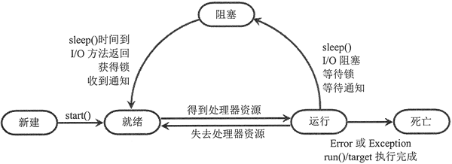
不调用start而直接执行run方法等，相当于用当前线程运行该方法（未start则一直处于“新建”状态，得不到CPU调度）

运行状态←→阻塞状态：
线程调用了 sleep() 方法； sleep() 方法规定的时间已过；
线程等待接收用户输入的数据； 线程接收到了用户输入的数据；
线程试图获取某个被持有的同步锁； 释放同步锁
wait() 方法等待特定条件的满足； set（）方法设置条件

Join
等待线程返回结果再往下执行，最多等待timeout时间，缺省则一直等待
thread.join([timeout])

Daemon
主线程和非守护线程都结束后，守护线程就会强制结束。
thread.daemon = True

